

Projekt PulseShift

Ergebnisse 5. Semester

Florian Finkel, Jason FObe, Julia Grabinski, Henrik Lechte, Jan Scheuermann, Sebastian Schütz, Philipp Steinrötter

2017

# Inhaltsverzeichnis

Inhaltsverzeichnis 1

Abbildungsverzeichnis 3

Projektrahmen 4

Einleitung 4

Projektziel 4

Erwarteter wirtschaftlicher Nutzen 4

Funktionsumfänge und Rahmen 4

Stakeholder 4

Projektstrukturplan 4

Organigramm 5

Tools zur Kommunikation und Dokumentation 6

OneNote 6

WhatsApp 6

Slack 7

Trello 7

Github 8

Bisheriger Ablauf des Projekts 9

06.10.2017 – Kick-Off Meeting mit PulseShift 9

06.10.2017 – Team Planung 9

12.10.2017 – Projektdefinition mit PulseShift 9

16.10.2017 - Teambesprechung 10

23.10.2017 – Design Thinking 10

26.10.2017 – Treffen mit Herrn Prof. Dr. Holey 10

03.11.2017 – Besprechung/Feedback der ausgearbeiteten Anwendungen 10

15.11.2017 – Treffen mit John Deere 10

17.11.2017 – Nachbearbeitung des Treffens mit John Deere 10

Abschluss des 5. Semesters und weiteres Vorgehen 11

Konzeptionelle Grundlagen 12

Erarbeitung 12

Persona 14

Belohnungssysteme 14

Betrachtete Umfragekanäle 16

Zettelumfrage 16

Webapp mit einem relevanten Inhalt 17

Native Newsfeed-App 19

Umfrage auf dem Tablet 21

Potentielle zukünftige Umfragekanäle 26

Captive Portal 26

Lunchapp 26

# Abbildungsverzeichnis

Abbildung 1: Organigramm 5

Abbildung 2: OneNote als Dokumentationstool 6

Abbildung 3: WhatsApp als internes Kommunikationstool 7

Abbildung 4: Slack als Kommunikationstool mit PulseShift 7

Abbildung 5: Trello Kanban Board 8

Abbildung 6: Ausdenken der Eigenschaften zur Persona 12

Abbildung 7: Gesammelte Eigenschaften der Persona 13

Abbildung 8: Brainstorming 13

Abbildung 9: Gruppenbildung 14

Abbildung 10: Mock-Up: Zettelumfrage 16

Abbildung 11: Mock-Up: Webapp (1) 18

Abbildung 12: Mock-Up: Webapp (2) 18

Abbildung 13: Mock-Up: Webapp (3) 18

Abbildung 14: Mock-Up: Native Newsfeed-App 20

Abbildung 15: Mock-Up: Tablets 22

# Projektrahmen

## Einleitung

Das Projekt ordnet sich in das Leistungsspektrum des Unternehmens PulseShift ein. PulseShift versucht Umfragedaten innerhalb eines zu beratenden Unternehmens zu wertvollen Echtzeit-Analysen für den Entscheider umzuwandeln. Ziel ist es, Aktionen zur besseren Akzeptanz und Durchführung von Digitalisierungsmaßnahmen aufzudecken. Diese Umfragen werden bisher per Firmenmail-Adressen an die Mitarbeiter verteilt und anschließend in einer Webanwendung ausgefüllt.

## Projektziel

Das Ziel dieses Projekts ist es, eine Proof-of-Concept (*PoC*) Anwendung zu entwickeln, mit der Mitarbeiter ohne Firmenmail subtil, aber frequentiert in Form von aktionsorientierten Ansätzen befragt werden können. Dabei soll die Lösung möglichst generisch sein und während der Umfragen, sowie bei der initialen Entwicklung geringe Kosten und Aufwendungen verursachen.

## Erwarteter wirtschaftlicher Nutzen

Die in dem Projekt entwickelten PoCs sollen die Umfragemöglichkeiten für PulseShift bei Mitarbeitern ohne Email-Adresse gewährleisten. Dadurch sollen hohe Kosten, die beispielsweise durch das Austeilen von Zetteln oder ähnlichen Medienbrüche anfallen, vermieden werden. Weiterhin sollen die PoCs mit einer möglichst hohen Akzeptanz in der zu untersuchenden Zielgruppe anwendbar sein. Der wirtschaftliche Mehrwert liegt somit einerseits in der kostengünstigen Umsetzung der Umfrage und der einhergehenden Kosteneinsparungen, andererseits auch in den möglichst aussagekräftigen Ergebnissen, die durch eine Steigerung der Anzahl an befragten Mitarbeitern erreicht werden. Durch diese werden dem Unternehmen Handlungsmöglichkeiten zur besseren Durchführung von Digitalisierungsmaßnahmen aufgezeigt und somit weitere Optionen zur Kosteneinsparung dargelegt.

## Funktionsumfänge und Rahmen

Für die Ausarbeitung möglicher PoCs gelten folgende Rahmenbedingungen:

* Lösungen, die auf der Verwendung von Hardware beruhen, sind zu vermeiden. Hardware ist tendenziell teuer und erfordert einen hohen Mehraufwand hinsichtlich der Einrichtung und Beschaffung der benötigten Komponenten. Weiterhin sind in vielen Unternehmen langwierige interne Genehmigungsprozesse für das Aufstellen von elektronischen Geräten erforderlich.
* Mitarbeiter sollen die PoC Anwendung freiwillig und gerne nutzen. Weiterhin soll die Umfrage auch qualitativ hochwertige Ergebnisse liefern. Aus diesem Grund müssen Anreize geschaffen werden, damit der Mitarbeiter die Umfrage nicht nur unzuverlässig, sondern auch gewissenhaft ausfüllt.
* Bei der Umsetzung der PoCs müssen die aktuellen Datenschutzrichtlinien beachtet werden. Zu berücksichtigen ist, in welchem Ausmaß die entwickelten Lösungen personenbezogene oder vertrauliche Daten nutzen dürfen.

## Stakeholder

* PulseShift
* Kunden von PulseShift

## Projektstrukturplan

Siehe Anhang

## Organigramm

Machine generated alternative text:
ORGANIGRAMM (TEAMS) - PROJEKT PULSESHIFT 
Kommunikation 
mit Pulseshift 
Jason Fobe 
Lead 
Philipp Steinrötter 
Unterstützung 
Sebastian 
Projekt- 
management 
Julia Grabinski 
Scrum Master 
Sebastian Schütz 
Qualitätsmanagement 
Team 
Teammitglied 
October 21, 2017 
Ideengenerierung 
und Sammlung 
Philipp Steinrötter 
Lead 
Jason Fobe 
Unterstützung 
Jan Scheuermann 
Sammlung und 
Protokollierung 
Projekt- 
management- 
tools 
Florian Finkel 
Henrik Lechte 
-egenae 
Team 
Name Teammitglied 
Rolle im Team 

Abbildung : Organigramm

### Kommunikation mit PulseShift

* Schnittstelle zu PulseShift
* Organisieren und Leiten von Meetings mit PulseShift
* Abgleich der Anforderungen von PulseShift mit der Ausführung

### Ideengenerierung und Sammlung

* Generierung von Ideen z.B. durch eine Design Thinking Session
* Sammeln von Ideen aus dem Team
* Festhalten und Ausarbeitung von Ansätzen

### Projektmanagementtools

* Auswahl von relevanten Projektmanagementtools und Diagrammen
* Erstellung von Diagrammen

### Projektmanagement

* Scrum Master
  + Terminieren und Organisieren von Team-Meetings
  + Aufstellen einer Agenda
  + Trello Board verwalten
* Qualitätsmanagement
  + Protokollerstellung
  + Sicherstellung der Qualität von Arbeitsausführung und -ergebnissen
  + Kommunikation mit Herr Holey

# Tools zur Kommunikation und Dokumentation

## OneNote

In Microsoft OneNote werden die Protokolle aus den einzelnen Meetings und sonstige Dokumentation bezüglich des Projekts erstellt. Hier können schnell Stichpunkte und Grafiken eingefügt werden. Durch die Funktion „Teilen“ stehen die Meeting-Protokolle anschließend allen Mitgliedern zur Verfügung.

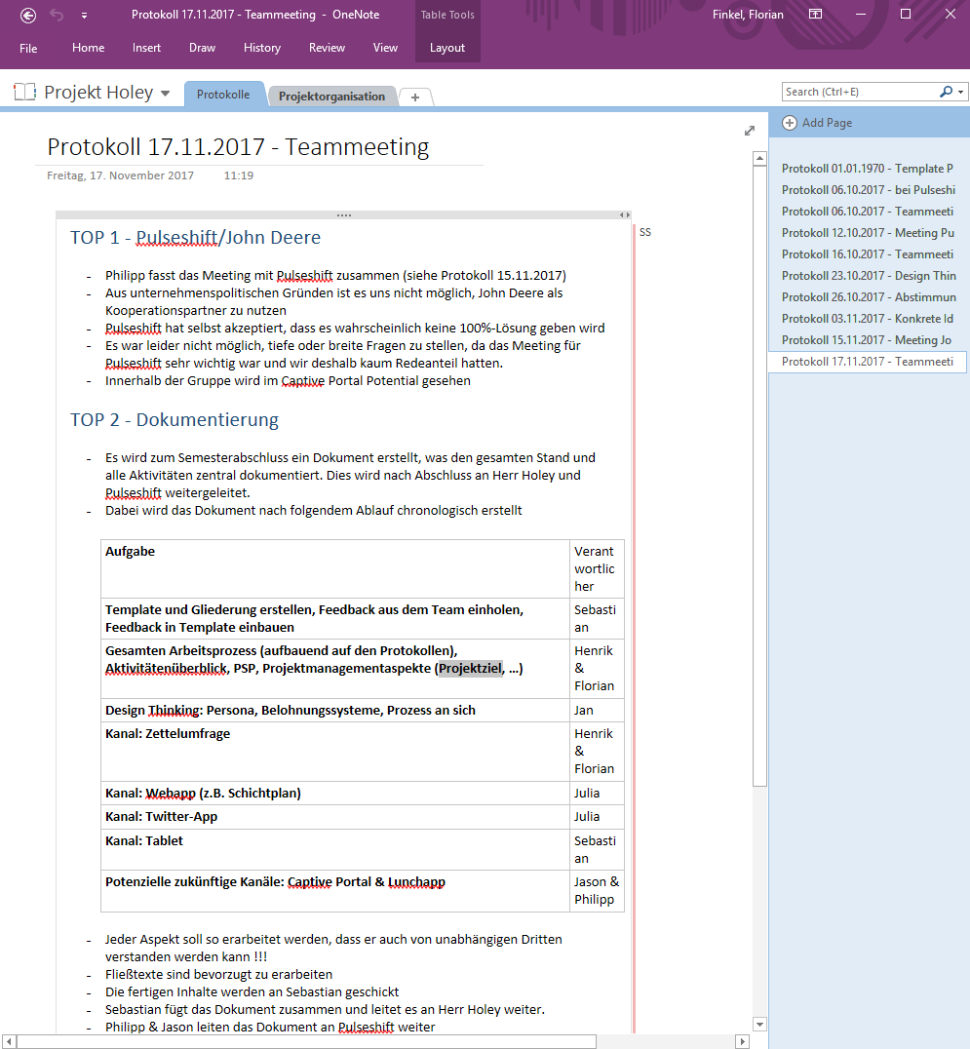

Abbildung : OneNote als Dokumentationstool

## WhatsApp

WhatsApp als Kurznachrichtendienst eignet sich sehr gut für eine schnelle Kommunikation und für kurze Fragen, für die direkt eine Antwort benötigt wird. Auch für die Bekanntgabe und Erinnerung an Termine ist WhatsApp der schnellste und einfachste Kommunikationsweg.

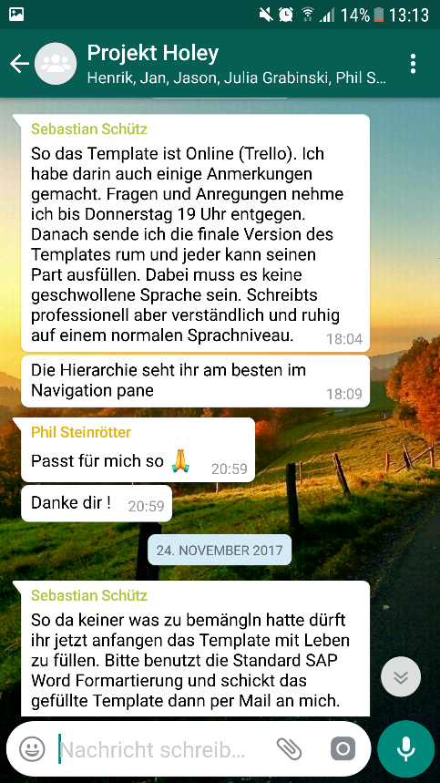

Abbildung : WhatsApp als internes Kommunikationstool

## Slack

Die Webanwendung Slack wird von uns für die Kommunikation mit dem Unternehmen PulseShift genutzt. Hier steht ein Gruppenchat zur Verfügung, durch den – für alle einsehbar – wichtige Fragen und Informationen zwischen PulseShift und unserem Projektteam ausgetauscht werden können.

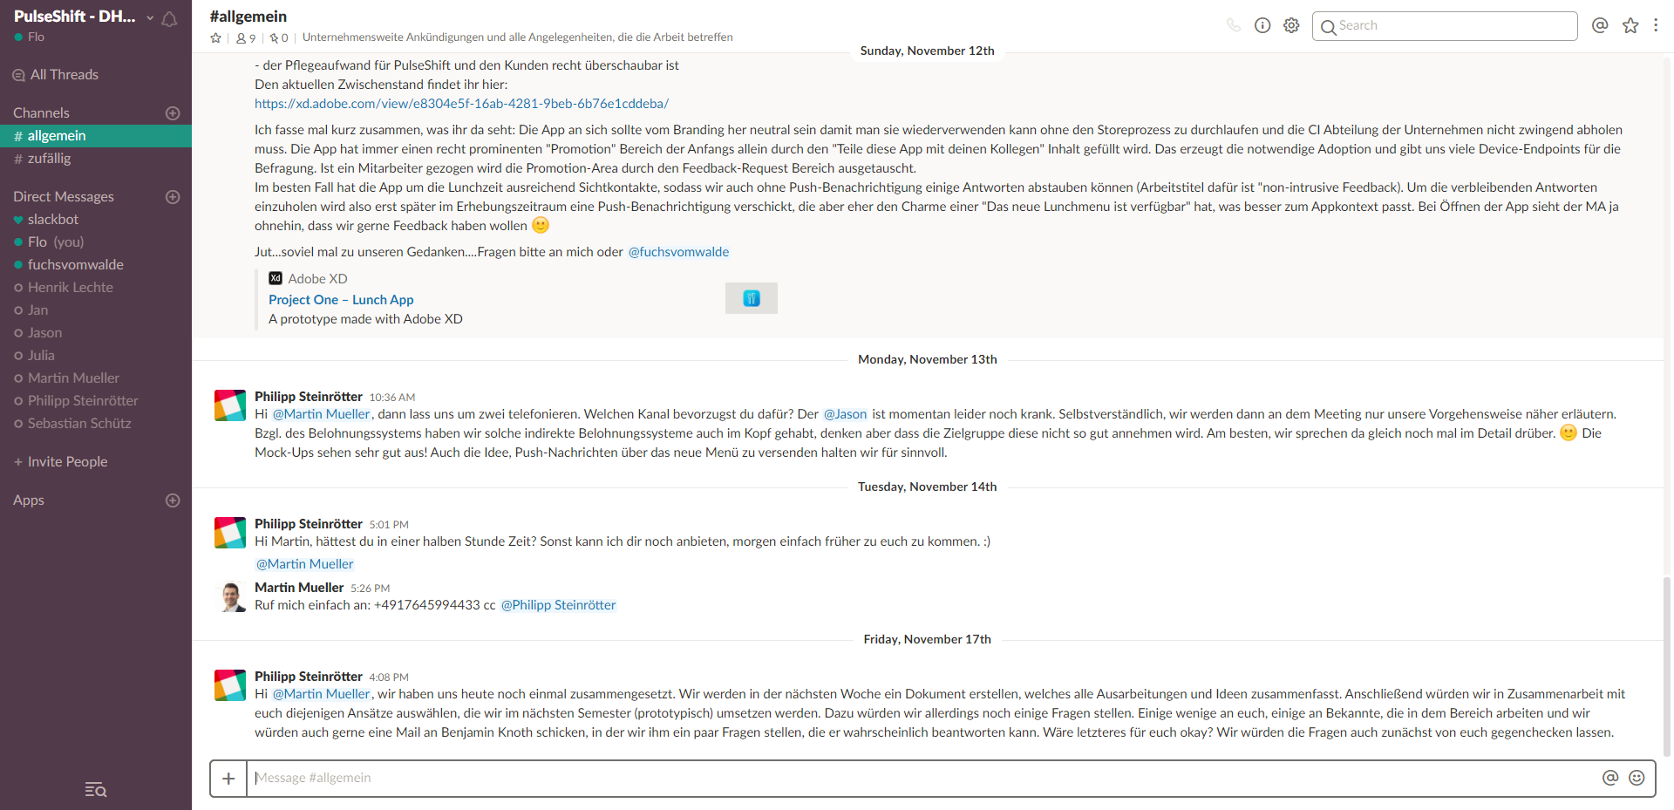

Abbildung : Slack als Kommunikationstool mit PulseShift

## Trello

Bei Trello handelt es sich um eine Webanwendung, die es ermöglicht, Arbeitspakete im Rahmen einer Kanban-Tafel digital zu verwalten. So können Arbeitspakete von jedem erstellt werden. Diesen Arbeitspaketen können die verantwortlichen Personen, Dateien, Bearbeitungszeitraum und auch der Bearbeitungsstatus zugeordnet werden. Hierdurch ist der Fortschritt des Projekts und die zu bearbeitenden Aufgaben für alle Mitglieder einsehbar. Durch die Möglichkeit, Kommentare zu einzelnen Arbeitspaketen hinzuzufügen, kann direktes Feedback für Aufgaben anderer Teammitglieder gegeben werden und die gebrauchte Arbeitszeit eingetragen werden.

-k Projekt Holey I Trello x 
C Secure https://trello.com/b/LZK12hIq/projekt-holey 
Apps 
SAP Managed Bookmarks 
SAP Links 
Imported From IE 
Team Visible 
To-Do 
Git Repo erstellen 
SAPU15 SDK - 
Demo 
SAP Web IDE 
Portal Home 
Portal 
HANA Login 
AP 
Activity Plannin 
Boards 
Projekt Holey 
Blocked 
Github Workshop 
Projekt Holey 
Vorbereitung auf Meeting mit John 
1m Gange 
Individuelle Vorbereitung Design- 
Thinking 
O Oct 23 
HL JS JF 
Formulierung von Planungs- und 
Initiierungsaspekten für das Projekt 
@ Oct 26 
Erstellung von Projektstrukturplan, 
Ablaufplan, Zeit- & Terminplan sowie 
Ressourcenplan 
@ Oct 26 
Add a card... 
Abgeschlossen 
Projektdefinition mit Pulseshift 
Vorstellung der Projektmanagement 
Research Ergebnisse 
Erarbeitung von Projektmanagement 
Background 
Teamsession zur Ideengenerierung 
vorbereiten 
Erstellung eines Organigramms 
Add a card... 
Java Script EntwicklLL 
Permanente Aufgaben 
Nächstes Meeting Aufsetzen 
Verantwortung für Protokolle 
Trello Board pflegen 
Add a card... 
Nachbereitung Termin John Deere 
vom 15.11 
HL JS 
Add a card... 
Search Windows 
Deere am 15.11 
@ Nov 14 
(196) ( 
Meeting mit John Deere am 15.11 
Q) Nov 15 p 1 
Treffen Herr Holey 
C Oct 26 
Add a card.. 
x 
Other bookmarks 
us 
Show Menu 
Add a list... 
15:05 
23.102017 

Abbildung : Trello Kanban Board

## Github

Github soll für die Verwaltung des Source Codes und sonstigen Dateien verwendet werden. Dies wird im 6. Semester relevant.

# Bisheriger Ablauf des Projekts

In diesem Kapitel sind die wichtigsten Ereignisse und Geschehen während des Projektverlaufs kurz beschrieben.

## 06.10.2017 – Kick-Off Meeting mit PulseShift

Hierbei handelt es sich um das erste gemeinsame Treffen mit PulseShift, bei dem sich das Projektteam vorgestellt und genauere Informationen über die Arbeit von PulseShift erhalten hat. Zudem wurden mögliche Projekte erläutert, die im Rahmen des DHBW Projekts durchgeführt werden könnten. Hier bestand die Auswahl zwischen der Evaluation von Chatbots zur Umfrageerhebung, einem Dashboard, das aktuelle Technologie-Themen darstellt, und der Erstellung eines PoCs, um Mitarbeiter ohne Firmenmail zu befragen. Zudem wurden die Rahmenbedingungen des DHBW Projekts erklärt und das weitere Vorgehen festgelegt, was insbesondere die Rückmeldung einer Entscheidung für eines der möglichen Projekte einschließt.

## 06.10.2017 – Team Planung

Direkt im Anschluss an das Treffen mit PulseShift wurde dieses intern nachbereitet. Dabei wurde sich nochmal endgültig für PulseShift als zuverlässigen Partner und einstimmig für das Erstellen eines PoCs für Umfragen an Mitarbeiter ohne Firmenmail entschieden. Für das Projekt spricht der betriebswirtschaftliche Hintergrund, das Potential der Generierung verschiedener Ideen und die Entwicklung und Evaluation verschiedener PoCs angesehen.

Weiterhin wurde eine Grobplanung des Projekts erstellt. Hier wurde für das 5. Semester die nicht-technische Ausarbeitung des Themas und für das 6. Semester die konkrete Implementierung der entwickelten Ideen festgelegt. Insbesondere ein Test der Eignung für die Endanwender ist für das 6. Semester geplant. Zudem fand auch die grundsätzliche Einteilung der Zuständigkeiten statt, die im Organigramm abgebildet ist.

Zum Abschluss wurde sich auf die zu verwendenden Tools Trello, Dropbox Paper, OneNote und Github geeinigt.

## 12.10.2017 – Projektdefinition mit PulseShift

Am 12.10.2017 fand ein erneutes Treffen mit PulseShift statt. Um einen höheren Endanwender-Bezug zu gewährleisten, wurde ein Gespräch mit John Deere am 15.11.2017 geplant, bei dem auch nach einer möglichen Werksbesichtigung gefragt werden soll. Alternativ zu einer Werksbesichtigung wurde empfohlen, im Bekanntenkreis nach Werks- und Wartungsmitarbeitern zu fragen, um einen besseren Eindruck von Lösungsansätzen zu erhalten.

Des Weiteren wurde der Zugriff auf ein Demosystem ermöglicht, um einen Eindruck von der Lösung von PulseShift (Umfrage-WebApp) zu erhalten.

Hinsichtlich des PoCs der Umfrage für Werksmitarbeiter ohne Firmenmail wurden von PulseShift bereits einige Anregungen und Ideen mitgeteilt. Vorgeschlagen wurde etwa eine App zur Anzeige des Mittagessens in der Kantine, bei der regelmäßig Umfragen eingeblendet werden. Weiterhin soll keine App erstellt werden, die nur eine Umfrage darstellt und auch Hardware soll nicht eigens gebaut werden müssen. Insbesondere die Aspekte Kosten, Aufwand und verfügbare Ressourcen sollen bei der Ideenfindung miteinbezogen werden. Auch das Konzept von PulseShift, basierend auf unaufdringlichen Umfragen Aktionen mit Mehrwert für den Kunden zu finden, soll berücksichtigt werden.

## 16.10.2017 - Teambesprechung

Am 16.10.2017 wurde das letzte Treffen mit PulseShift nachbereitet. Das Treffen mit John Deere soll von Jason und Philipp wahrgenommen und als Feedbackmeeting für bis dahin ausgearbeitete Ideen genutzt werden.

Des Weiteren wurden die Aufgaben des Projektmanagements, wie die Formulierung eines konkreten Projektziels sowie das Erstellen eines Organigramms und eines Projektstrukturplans, verteilt.

Abschließend wurde eine Design-Thinking Session vereinbart, um Ideen zu sammeln, und ein Treffen mit Herrn Prof. Dr. Holey arrangiert, um den aktuellen Fortschritt abzustimmen.

## 23.10.2017 – Design Thinking

In einem Treffen, das der Methode „Design Thinking“ folgt, wurden Ideen für die Umsetzung der Umfrage ohne Firmenmail entwickelt. Dabei wurde zunächst eine Persona erstellt, die den typischen Endanwender des PoCs darstellt. Hierdurch sollen Denkanstöße für die Ideensammlung und ein besseres Verständnis für die Situation entstehen. Im Anschluss fand die eigentliche Ideengenerierung in Form eines freien Brainstormings statt. Danach wurden die Ergebnisse gemeinsam besprochen, die Umsetzbarkeit abgeschätzt und sinnvolle Ideen zur genaueren Ausarbeitung unter den Teammitgliedern aufgeteilt (detaillierte Beschreibung siehe Seite 12: Konzeptionelle Grundlagen).

## 26.10.2017 – Treffen mit Herrn Prof. Dr. Holey

Philipp, Sebastian und Florian haben den aktuellen Stand an Herrn Prof. Dr. Holey kommuniziert. Eine schriftliche Version wird per Mail von Sebastian an Herrn Prof. Dr. Holey weitergegeben. Herr Prof. Dr. Holey zeigte sich soweit mit dem Fortschritt des Projektes zufrieden. Abschließend wurde vereinbart, dass Herr Prof. Dr. Holey regelmäßig per Mail über Updates informiert und ein Abschlussmeeting zum Ende des 5. Semesters geplant wird.

## 03.11.2017 – Besprechung/Feedback der ausgearbeiteten Anwendungen

Als erstes wurden drei generelle Ansätze als Umfrage App, die von jedem zuhause erarbeitet wurden, vorgestellt. Eine Art Twitter-App für Unternehmen, die aktuelle Nachrichten verteilt, Chats ermöglicht und Umfragen kaskadiert (siehe Seite 19: Native Newsfeed-App), eine WebApp die als Hauptinformationsquelle für Mitarbeiter dient und gleichzeitig die Teilnahme an Unternehmensumfragen ermöglicht (siehe Seite 17: Webapp mit einem relevanten Inhalt) und abschließend eine Umfrage-App auf einem Tablet, das an stark frequentierten Orten innerhalb des Unternehmens aufgestellt werden kann (siehe Seite 21: Umfrage auf dem Tablet). Des Weiteren wurde für alle drei Ansätze eine Diskussionsrunde eröffnet, in der sowohl Vorteile als auch Nachteile herausgearbeitet wurden. Abschließend wurden noch mögliche Fragen für das Treffen mit John Deere erarbeitet.

## 15.11.2017 – Treffen mit John Deere

Hierbei handelte es sich um ein Meeting mit drei Mitarbeitern der Organisationsabteilung von John Deere. Dabei wurden die erarbeiteten Ansätze vorgestellt, um direkt Feedback zu diesen zu erhalten. Die wichtigsten Verbesserungsvorschläge der Mitarbeiter von John Deere waren dabei, dass Belohnungen für abgeschlossene Umfragen höchstens passiv vergeben werden, Umfragen nicht erzwungen werden dürfen und ehrliche Antworten der Mitarbeiter extrem wichtig sind.

## 17.11.2017 – Nachbearbeitung des Treffens mit John Deere

Dieses Treffen war ein vorläufiges Abschlussmeeting für unser Projektteam. Das Meeting mit John Deere wurde besprochen und Arbeitspakete aus dem Feedback der John Deere Mitarbeiter erstellt. Weiterhin wurde festgelegt, welche finalen Schritte zum Abschluss der ersten Arbeitsphase (5. Semester) noch abgehandelt werden müssen und welche Dokumente zusammengefasst an Prof. Dr. Holey geschickt werden sollen.

## Abschluss des 5. Semesters und weiteres Vorgehen

Zum Abschluss des 5. Semesters haben wir die wichtigsten Ergebnisse unserer Planungsphase zusammengefasst und diskutiert. Dabei wurden wichtige Ansätze zur Implementierung während des 6. Semesters erarbeitet. Dementsprechend ist die Arbeit des 5. Semesters als Projektstart und Projektplanung zu sehen, im 6. Semester erfolgt dann die Projektumsetzung basierend auf den Ergebnissen des 5. Semesters.

# Konzeptionelle Grundlagen

## Erarbeitung

Die Erarbeitung unserer Ideen erfolgte im Rahmen eines Design Thinking Prozesses in zwei Schritten:

1. Bestimmung einer Persona

2. Ideengenerierung

Die Leitung des Design Thinking Prozesses hat Philipp übernommen. Wir haben zunächst eine Persona aufgestellt, die aus zehn Kategorien (zum Beispiel demographische Daten, Interessen und Lifestyle) bestand. Dazu hat sich jedes Teammitglied individuell Gedanken gemacht und diese auf Post-ist festgehalten (Abbildung 6). Anschließend haben wir die Ideen gesammelt und in der Gruppe diskutiert (Abbildung 7). Zur Vollendung der Persona wurden dann die unserer Meinung nach wichtigsten Merkmale herausgefiltert.

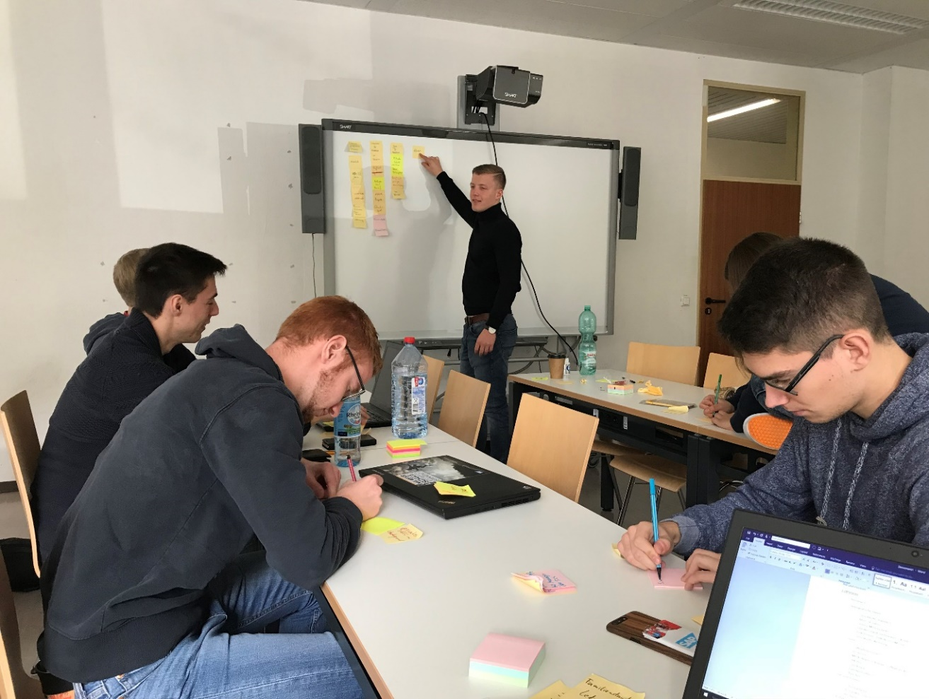

Abbildung : Ausdenken der Eigenschaften zur Persona

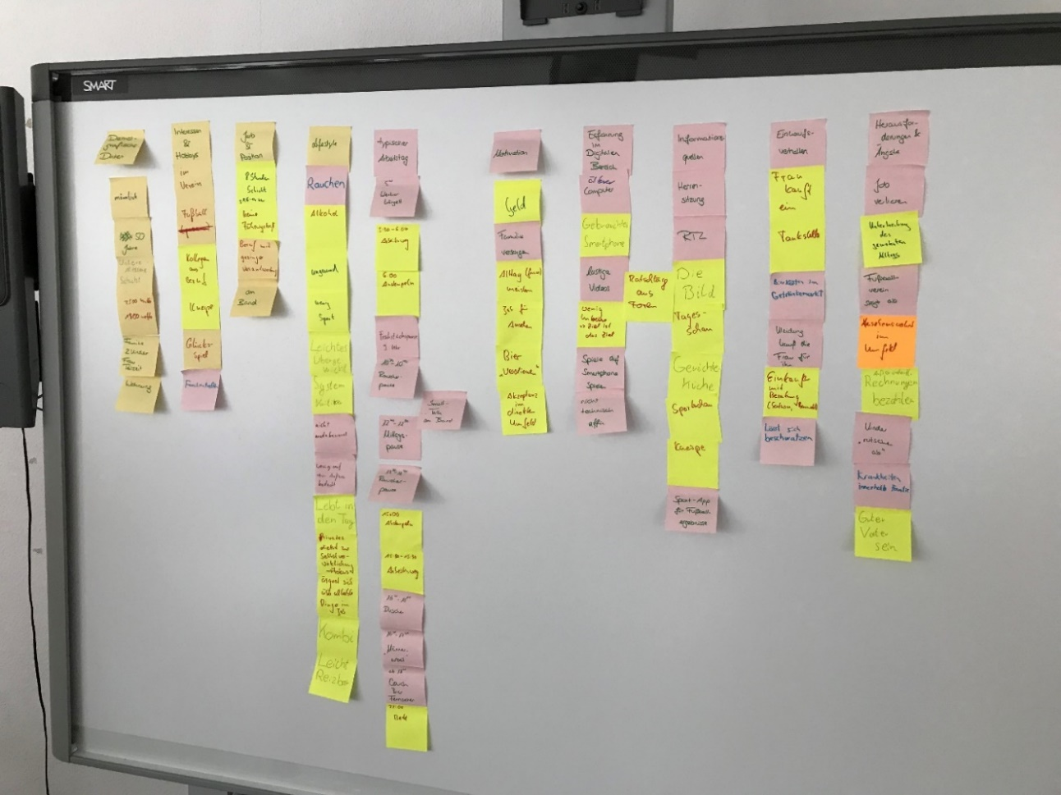

Abbildung : Gesammelte Eigenschaften der Persona

Zum Zweck der Ideengenerierung wurde im Anschluss ein Brainstorming durchgeführt, wobei jeder seinen Gedanken freien Lauf lassen konnte. Jeder Einfall und jede Idee wurden, egal wie abstrus sie ist, auf Post-Ist an die Tafel geklebt (Abbildung 8). Daraufhin haben wir gemeinsam Gruppen aus den bislang ungeordneten Ideen gebildet und darüber diskutiert (Abbildung 9). Auf Basis der Gruppen konnten wir dann konkrete Konzepte für die Umfrage im Unternehmen entwickeln. Die Konzepte wurden anschließend in Teams aus zwei bis drei Leuten ausgearbeitet.

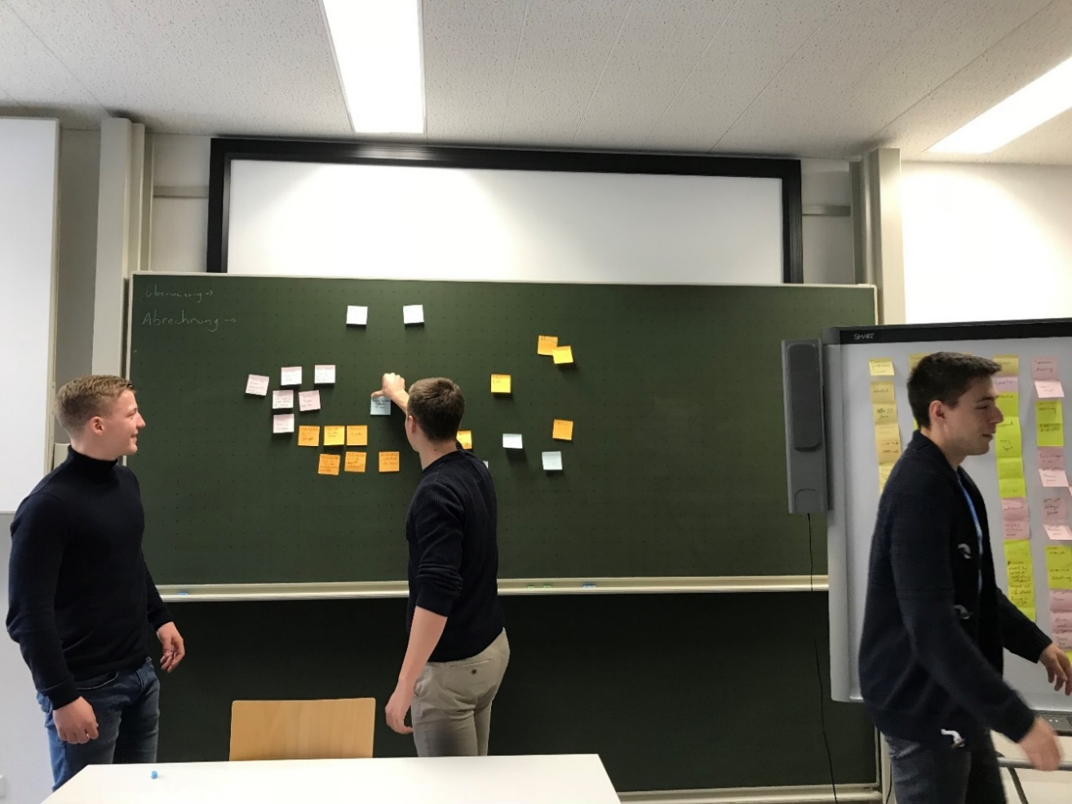

Abbildung : Brainstorming

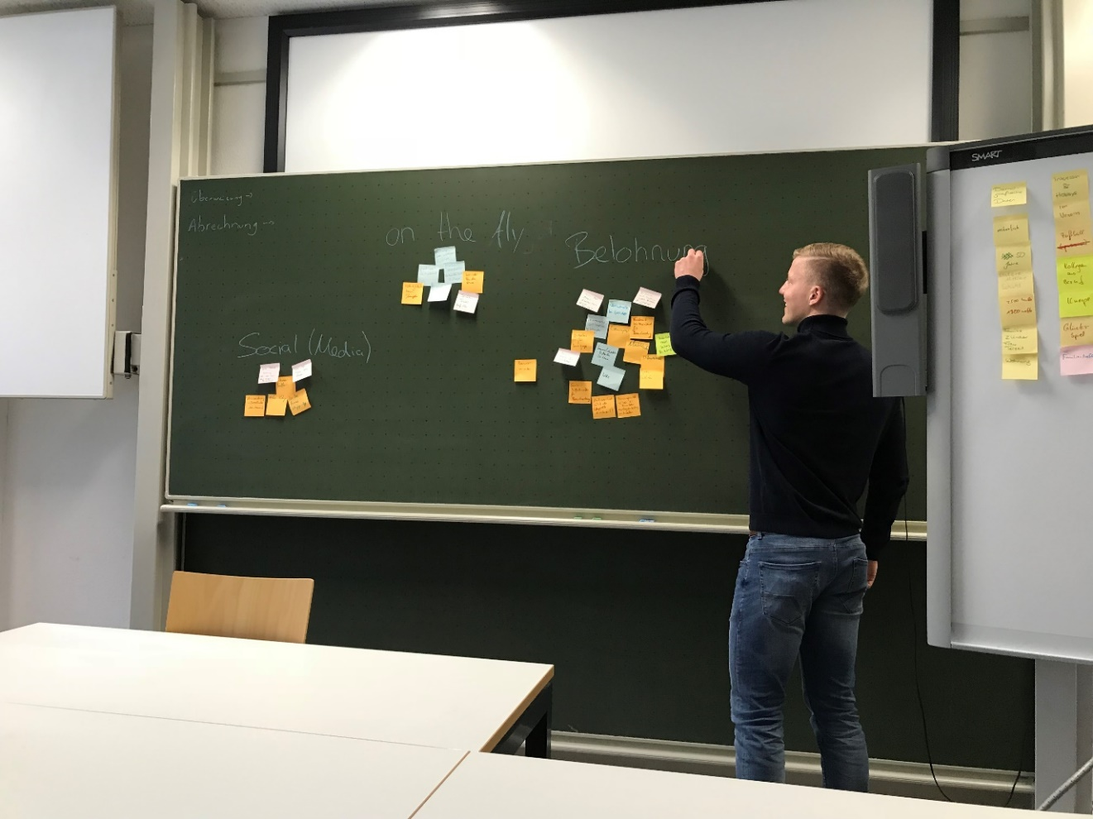

Abbildung : Gruppenbildung

## Persona

**Bernd Bandarbeiter**

* **Geschlecht:** männlich
* **Alter:** 50 Jahre
* **Familienstand:** verheiratet, 2 Kinder
* **Einkommen:** 2500€ Brutto/Monat
* **Gesellschaftlicher Stand:** untere Mittelschicht
* **Job:** Schichtarbeit am Band, 8-Stunden-Schichten
* **Lifestyle und Hobbys:** fußballinteressiert, Alkohol, Raucher, Glücksspiel, lebt in den Tag
* **Motivation:** Geld verdienen, Familie ernähren, Akzeptanz im direkten Umfeld
* **Affinität im digitalen Bereich:** Smartphone, (älterer) Computer mit Internet (Mails, YouTube…), technisch nicht versiert
* **Informationsquellen:** Herrensitzung, Kneipe, RTL, Bildzeitung
* **Herausforderungen und Ängste:** Familie ernähren, Job behalten, außerordentliche Rechnungen bezahlen, Ansehensverlust, Krankheiten und Verletzungen

## Belohnungssysteme

### Gründe für ein Belohnungssystem

Basierend auf der Persona, die wir erstellt haben, gehen wir davon aus, dass der typische Bandarbeiter im Unternehmen sehr gestresst ist und in erster Linie darauf bedacht ist, seine Arbeit zu machen und Geld zu verdienen, um sich und seine Familie zu ernähren. Sein Interesse, an einer Unternehmensumfrage teilzunehmen, ist dementsprechend gering. Um einen sogenannten Offline-Mitarbeiter dennoch zur Teilnahme an einer Umfrage zu motivieren, halten wir ein Belohnungssystem für unabdingbar. Deshalb haben wir uns eine Reihe von Belohnungssystemen überlegt.

### Mögliche Belohnungssysteme

Mögliche Anreize für den Mitarbeiter könnten sein:

* **Gratisfußballwette**
* **Kostenlose Bildzeitung**
* **Tipico-Guthaben**
* **Ostereiersuche/Adventskalender**
* **Jukebox** (Mitarbeiter darf sich ein Lied wünschen)
* **Sammelobjekte (Fußballsammelbildchen, Sammelfiguren…)**
* **Witze**
* **Firmenevent**
* **Nach der Arbeit Interview/Kneipe/Bierabend**
* **Gewinnspiel**
* **Gratissnack**
* **Gratis-Getränk**
* **Adventskalender**

### Umsetzung als Gewinnspiel

Nach einer Abwägung der Möglichkeiten denken wir, dass ein Gewinnspiel die beste Lösung darstellt. Der Vorteil hierbei ist, dass ein Anreiz für eine Vielzahl an Mitarbeitern geschaffen werden kann, ohne zu hohe Aufwände und Kosten zu verursachen, da nur ein kleiner Teil der Mitarbeiter tatsächlich eine Belohnung erhält. Problematisch ist dabei jedoch, dass genau dadurch auch der Anreiz geringer sein könnte als bei anderen Belohnungssystemen. Ein weiterer Diskussionspunkt ist die Frage nach dem Geld: Ist das Unternehmen bereit, die Kosten zu übernehmen? Zudem wird Qualität gegen Quantität eingetauscht, da der Reiz der Belohnung dazu verführen kann, die Fragen nicht mehr gewissenhaft zu beantworten, sondern nur die Belohnung kassieren zu wollen. Da PulseShift nach eigener Aussage qualitativ hochwertige Antworten bevorzugt, ist generell der Einsatz eines Belohnungssystems zu kritisch zu hinterfragen.

# Betrachtete Umfragekanäle

## Zettelumfrage

### Beschreibung

Hier werden einfache Papierzettel als Umfragemedium genutzt. Auf diesen stehen spezifische Fragen für einzelne Abteilungen oder Zielgruppen eines Unternehmens. Dabei können verschiedene Umfragebögen für diverse Abteilungen oder Gruppen erstellt und bei diesen explizit ausgelegt werden. Bei der Auslage der Zettel ist darauf zu achten, dass diese immer ausschließlich für die gewählte Zielgruppe erreichbar, jedoch gleichzeitig gut zugänglich sind. Die abgedruckten Fragen können direkt von der bestehenden PulseShift-Applikation entnommen werden. Durch diese Vorgehensweise ist eine Authentisierung der Mitarbeiter nicht mehr notwendig, da nur die gewünschten Zielpersonen Zugang zu den entsprechenden Zetteln haben. Fraglich ist, wie die Mitarbeiter dazu motiviert werden, solche Zettel auszufüllen. Ein weiteres Problem ergibt sich bei der Auswertung der Zettel. So müsste entweder ein spezielles Programm zur Auswertung geschrieben werden oder eine händische Auswertung erfolgen. Beide Optionen erweisen sich als kostenintensiv und sind mit einem hohen Aufwand verbunden.

### Mock-Up

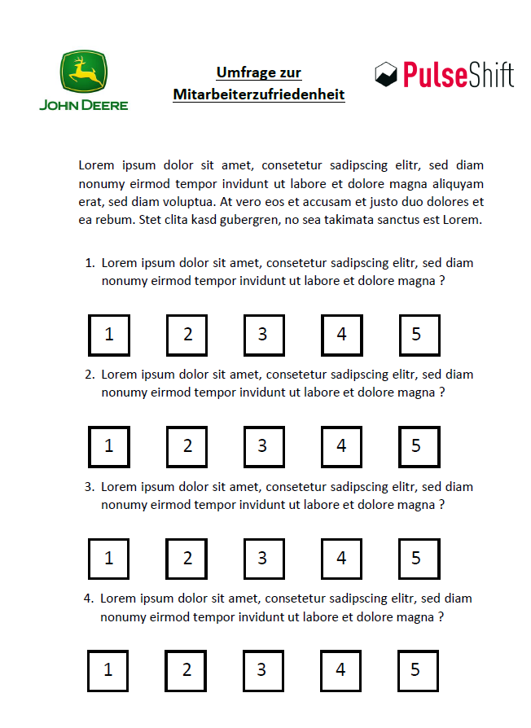

Abbildung : Mock-Up: Zettelumfrage

### Kostenkalkulation

|  |  |
| --- | --- |
| Name | Wert |
| Papier (z.B. Amazon Versando) | 6 € / 500 Stk. |
| Tinte (z.B. Catridge Duck Black) | 20 € / 200 Stk. 🡪 50 € / 500 Stk. |
|  | 56 € / 500 Stk. 🡪 0,112 € / Stk. |

Hierbei handelt es sich nur um die Materialkosten für die gedruckten Zettel. Zusätzlich zu beachten sind die Kosten, die bei der Auswertung der Zettel anfallen. Solche sind beispielsweise Kosten zur Erstellung einer Auswertungs-Software oder Kosten für die manuelle Bearbeitung der Zettel. Diese sind aber sehr schwer zu kalkulieren und werden daher vorerst nicht geschätzt.

### Vorteile

* Keine IT-Implementierung seitens des Unternehmens benötigt
* Schnelle und einfache Beantwortung der Zettel durch Mitarbeiter
* Geringe Kosten und einfacher Prozess für die Erstellung der Zettel
* Kein Authentisierungsprozess benötigt

### Nachteile

* Aufwändiger Auswertungsprozess
* Hohe Kosten bei der Auswertung der Zettel
* Zielgruppen müssen lokal von anderen Gruppen trennbar sein
* 🡪 Wo werden die Zettel ausgelegt?
* Zettel müssen gedruckt werden
* Die entsprechenden Fragen müssen händisch in ein Dokument eingetragen werden

### Potential & Bewertung

Für die Mitarbeiter ist die Umfrage schnell und einfach durchzuführen. Es müssen keine weiteren Applikationen installiert oder sonstige technische Voraussetzungen geschaffen werden. Allerdings erfordert die Umfrage einen hohen Arbeitsaufwand in der Vorbereitung und Auswertung. Die geringen Kosten für die Zettel selbst sind jedoch zu vernachlässigen. Insbesondere durch den Medienbruch in der Auswertung und durch den fehlenden Anreiz für die Mitarbeiter stellen die Zettel keinen geeigneten Umfragekanal dar.

## Webapp mit einem relevanten Inhalt

### Beschreibung

Bei diesem Prototyp handelt es sich um die Ausarbeitung einer klassischen Webseite. Diese soll einen relevanten Inhalt, wie den Schichtplan oder das Lunchmenü, für die Mitarbeiter bereithalten. Somit ist ein Anreiz für die Mitarbeiter gegeben, diese Webseite aufzurufen. Auf dieser Seite soll ein Banner zu der Umfrage führen. Dieses soll dabei schlicht und nicht zu aufdringlich wirken, aber trotzdem die Aufmerksamkeit des Nutzers wecken. Klickt man auf das Banner, so gelangt man zur Umfrage. Um die relevanten Informationen zu schützen, könnte man einen Authentifizierungsmechanismus einrichten. Damit wird bezweckt, dass Mitarbeiter nur die für sie bestimmten Informationen, wie den Schichtplan, einsehen können. Durch diese Authentifizierung braucht sich der Mitarbeiter auch bei der Umfrage nicht mehr zusätzlich anmelden, sondern wird direkt vom System eingeordnet.

### Mock-Up

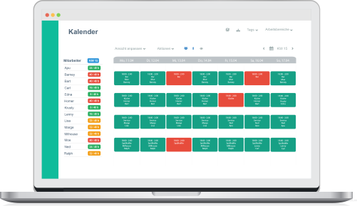

Abbildung : Mock-Up: Webapp (1)

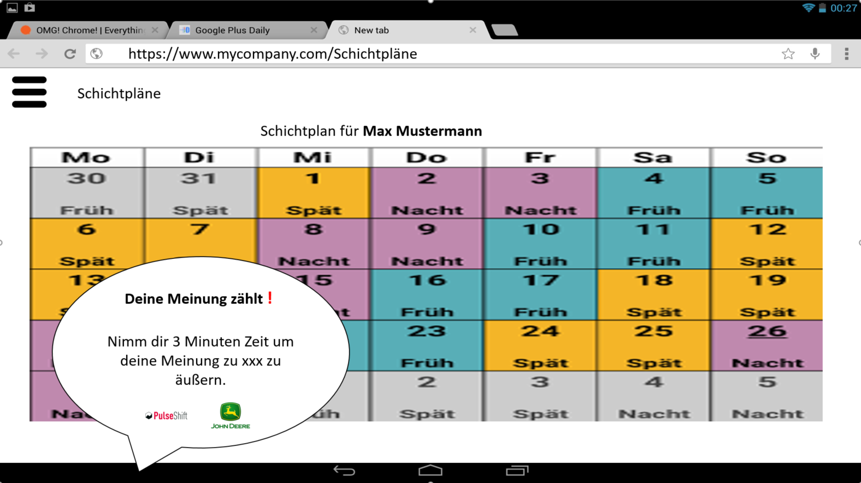

Abbildung : Mock-Up: Webapp (2)

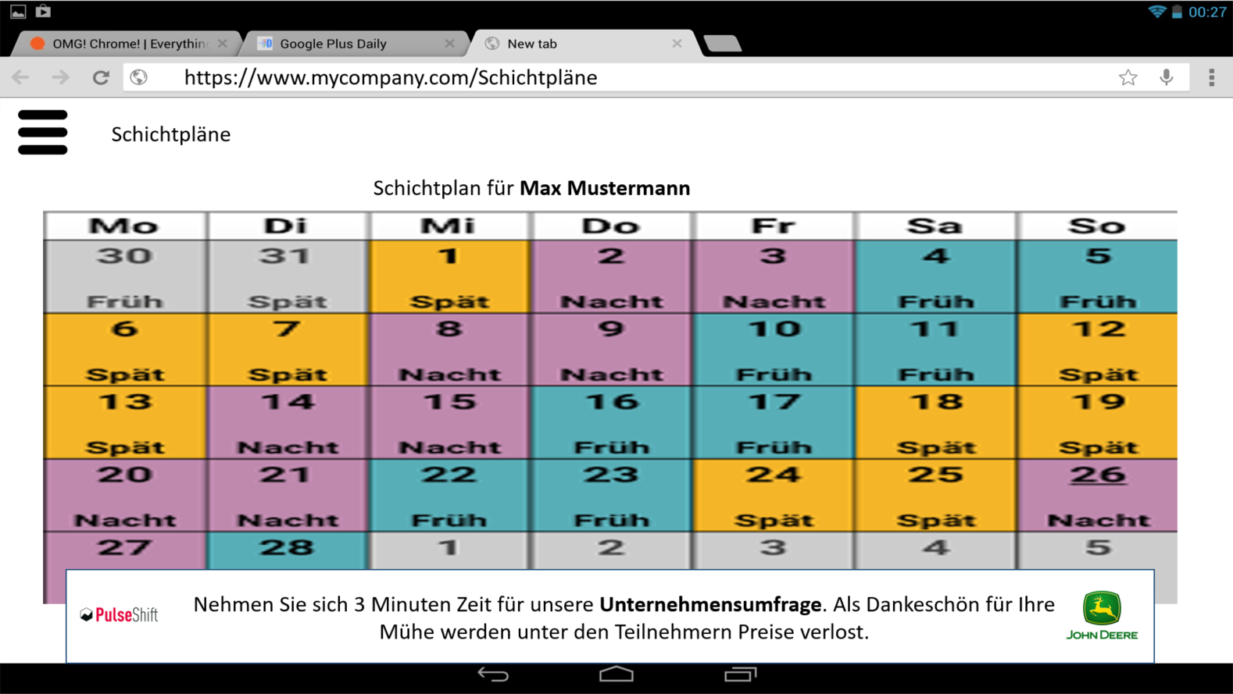

Abbildung : Mock-Up: Webapp (3)

### Kostenkalkulation

#### Initiale Kosten

Bei der Erstellung der Webanwendung fallen einmalige Kosten an. Diese können unterschiedlich hoch ausfallen, je nachdem von wem sie durchgeführt wird. Ein wichtiger Aspekt bei der Erstellung ist die Implementierung eines sicheren Authentifizierungsmechanismus, um sowohl ausreichende Datensicherheit als auch Datenschutz zu gewährleisten. Die Kosten könnten daher zwischen 350 € und 1200 € liegen

#### Regelmäßige Kosten

Die Webseite muss fortlaufend mit den neusten Informationen versorgt werden und auf dem aktuellen Stand der Technik bleiben. Somit müsste es einen Mitarbeiter geben, der für die Instandhaltung und Aktualisierung der Seite verantwortlich ist.

1 Mitarbeiter monatlich ca. 8 Stunden Aufwand ~80 € monatlich, ggf. nach Einführungsphase weniger

### Vorteile

* Der initiale Anreiz, die Webseite zu besuchen, wird durch die relevanten Informationen gegeben.
* Es wird kein Druck auf die Mitarbeiter ausgeübt, sodass sie die Umfrage aus eigner Entscheidung starten. Somit sind die Umfrageantworten realistisch und qualitativ hochwertig.
* Ist beispielsweise der Schichtplan die relevante Information und der Mitarbeiter ist mit seinem nicht zufrieden, könnte ihn das noch mehr anregen, an der Umfrage teilzunehmen, um etwas zu verbessern.

### Nachteile

* Es kann durchaus sein, dass die Mitarbeiter die Umfrage nicht nutzen, da sie keine Lust oder Zeit haben und nur die Informationen auf der Webseite einsehen wollen.
* Dauerhafter administrativer Aufwand, da die Seite gut geschützt werden muss und die Informationen immer wieder aktualisiert werden müssen.

### Potential & Bewertung

Das Kosten-Leistungs-Verhältnis ist hier in einem angemessenen Rahmen, daher sollte dieser Kanal weiterverfolgt werden. Die einmalige Implementierung erzeugt zwar erst einmal hohe Kosten, jedoch sind die laufenden Kosten relativ gering und können durch den Vorteil, die die Umfragen bringen können, aufgewogen werden.

## Native Newsfeed-App

### Beschreibung

Die native Newsfeed-App ist inspiriert von Twitter. Hier sollen verschiedene News des Unternehmens, des Standorts, in dem der Mitarbeiter arbeitet sowie dessen eigener Abteilung angezeigt werden. In diese Newsfeed-App soll die Umfrage automatisch eingebettet werden, entweder als Banner an der Seite oder als eigener Eintrag im Feed. So können die Mitarbeiter die aktuellen News einsehen und aus eigener Initiative die Umfrage starten.

### Mock-Up

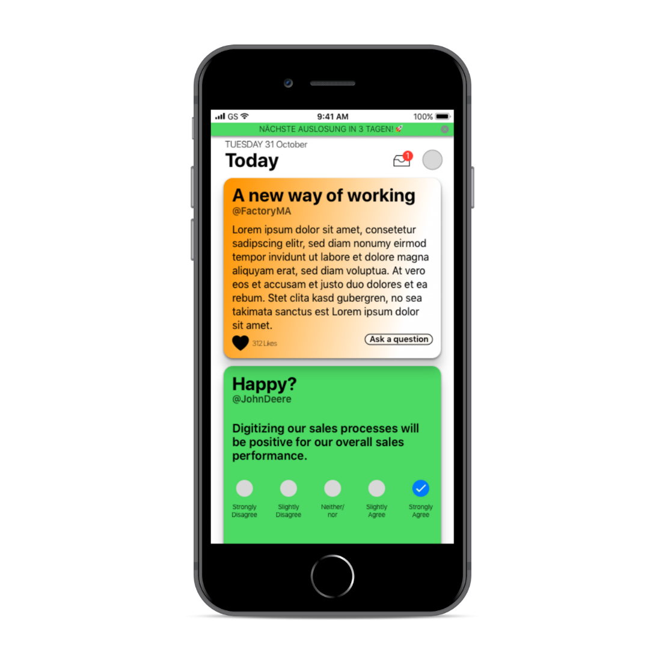

Abbildung 14: Mock-Up: Native Newsfeed-App

### Kostenkalkulation

#### Initiale Kosten

Einmalige Kosten fallen bei der Erstellung der nativen Anwendung an. Diese soll so implementiert werden, dass sie auf allen Endgeräten, insbesondere auf dem Smartphone, genutzt werden kann. Dabei ist es auch hier ein Authentifizierungsmechanismus entscheidend, sodass der Nutzer nur die für ihn bestimmten News erhält.

Schätzung: zwischen 350€ und 1200€

#### Regelmäßige Kosten

Die native Anwendung muss möglichst jeden Tag bzw. jede Woche um neue News ergänzt werden, sodass der Nutzer auch den Ansporn hat, sie sich anzuschauen.

|  |  |  |
| --- | --- | --- |
| Name | Zeit | Wert / Monat |
| Vorarbeiter in der Abteilung | 2 h / Woche | 80 € |
| Abgestellter für News des jeweiligen Standorts | 2 h / Woche | 80 € |
| Abgestellter Mitarbeiter für News für das ganze Unternehmen | Vollzeit | 2500 € |
|  |  | 2660 € |

### Vorteile

* Mitarbeiter erhalten News über das Unternehmen, ggf. bessere Corporate Identity
* Die Umfrage ist direkt integriert und somit nicht zu aufdringlich.
* Die News können die Mitarbeiter anregen, an den Umfragen teilzunehmen, da sie vielleicht positiven oder negativen Inhalt erhalten, zu dem sich der Mitarbeiter äußern möchte

### Nachteile

* Die Nutzung der Newsfeed-App ist fragwürdig, da es wahrscheinlich nur wenige Mitarbeiter gibt, die sich außerhalb der Arbeitszeit damit beschäftigen wollen.
* Der durchschnittliche Werksmitarbeiter ist womöglich technisch nicht so interessiert (siehe Persona, Seite 14), dass er sich eine solche Newsfeed-App herunterladen möchte.
* Der Kostenaufwand, um die News möglichst aktuell zu halten, ist relativ hoch.

### Potential & Bewertung

Die Newsfeed-App wäre gegebenenfalls für technisch interessierte und engagierte Mitarbeiter geeignet. Da dies aber auf einen Großteil der Werksmitarbeiter nicht zutrifft und auch die Möglichkeiten, viele interessante News zu verfassen, relativ gering sind, schätzen wir das Potential einer Newsfeed-App für diesen Use-Case als gering ein. Auch ist der Aufwand, explizit News zu verfassen, unverhältnismäßig groß im Vergleich zu dem, wofür die App eigentlich dienen soll, nämlich dem Anregen, an einer Umfrage teilzunehmen.

## Umfrage auf dem Tablet

### Variante A: Feste Tablets

#### Beschreibung

Hier geht es um Tablets, die auf einer Halterung montiert sind, und auf dem Weg, den die Mitarbeiter täglich begehen (z.B. Weg zur Stechuhr oder Kantine), positioniert sind. Die Mitarbeiter sollen dazu motiviert werden, aus Eigeninitiative die Umfrage auszufüllen. Die Authentisierung der Mitarbeiter müsste entweder durch einen Login oder einen Stempelkartenleser realisiert werden. Wahrscheinlich müsste dazu zu Beginn der Aktion eine aufwändige Werbemaßnahme durchgeführt werden, um das Interesse der Mitarbeiter auf die Tablets zu lenken. Außerdem muss auf den Tablets ein Guided Access eingerichtet, die Tablets diebstahlsicher montiert und eine permanente Stromversorgung eingerichtet werden. Des Weiteren ist eine regelmäßige Kontrolle der Funktionstüchtigkeit (z.B. einmal am Tag) und es sind gegebenenfalls Wartungsarbeiten und Instandsetzungsmaßnahmen nötig.

#### Mock-Up

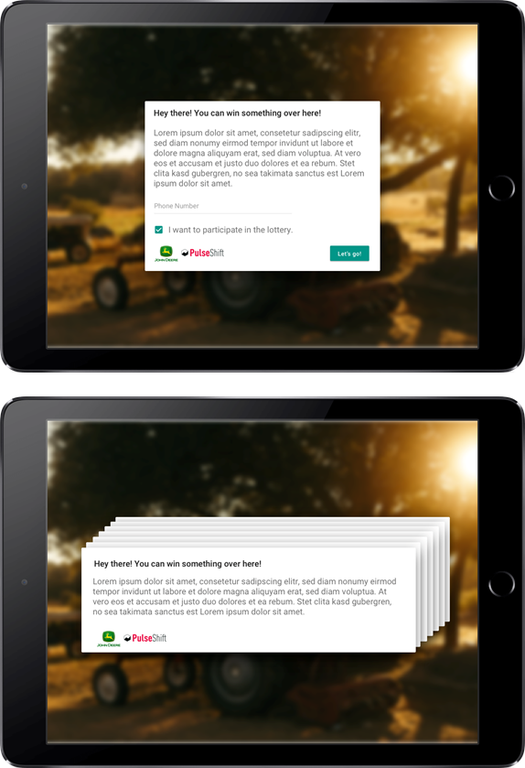

Abbildung : Mock-Up: Tablets

#### Kostenkalkulation

##### Initiale Kosten

Die initialen Kosten pro Tablet sind in der folgenden Tabelle angegeben. Mitarbeiter laufen in der Regel in Gruppen (z.B. Schichtende/Mittagspause) an diesem statisch platzierten Tablets vorbei. Da sie nicht für eine Umfrage anstehen und warten möchten, ist eine größere Anzahl Tablets nötig, um eine hohe Beteiligung zu erhalten.

|  |  |
| --- | --- |
| Name | Wert |
| Tablet (z.B. Amazon Fire HD 8) | 90 € |
| Ständer | 90 € |
| Stromversorgung | 10 € |
| Montage | 50 € |
|  | 240 € |

##### Regelmäßige Kosten

* **Tägliches Überprüfen der Funktionstüchtigkeit**: Dies dauert ca. 5 min/Stück und kann durch eine gering qualifizierte Kraft (Lohn: 10€/h) wie z.B. einen Mitarbeiter auf 450€ Basis durchgeführt werden. Somit sind dies pro Tablet und Tag zwischen 80 und 90ct.
* **Reparaturmaßnahmen**:Dieser Aufwand ist in der Theorie schwer schätzbar und müsste durch praktische Tests verifiziert werden. Wir sind von 1h/Tablet und Monat ausgegangen. Die Maßnahmen müssten durch eine höher qualifizierte Kraft (Lohn: 20€/h) durchgeführt werden. Dies würde 20€/Tablet und Monat entsprechen. Allerdings besteht hier die Gefahr, dass deutlich höhere Kosten zum Beispiel durch Neuanschaffungen bei Diebstahl nötig sind.
* Die geschätzten Werte würden Kosten von 37€/Tablet und Monat bedeuten.

#### Vorteile

* Die Umfrage könnte „on the fly“ in den Weg des Mitarbeiters durch das Gebäude integriert werden.
* Es muss nicht die private Hardware der Mitarbeiter genutzt werden.

#### Nachteile

* Es fallen hohe Anschaffungskosten an.
* Ein Guided Access muss eingerichtet werden.
* Die Tablets müssen regelmäßig überprüft werden.
* Es kann zu Bedienungsproblemen kommen, wodurch die Motivation der Mitarbeiter, an der Umfrage teilzunehmen, verringert wird.
* Es müssen Standortgenehmigungen eingeholt werden. Hier könnte es aufgrund der Thematik „Arbeitssicherheit“ Einschränkungen geben, wo Tablets positioniert werden dürfen.
* Da sich der Mitarbeiter aktiv einloggen muss, wird ihm vor Augen geführt, dass er nicht anonym ist. Dies könnte eine nicht wahrheitsgemäße Beantwortung der Fragen zur Folge haben.
* Es ist fraglich, ob ein repräsentatives Umfrageergebnis erzielt werden kann, da die Mitarbeiter proaktiv die Umfrage starten müssen und deshalb möglicherweise nicht ausreichend Mitarbeiter teilnehmen.
* Da die genaue Identität des Mitarbeiters bekannt ist, ist der Kanal datenschutzrechtlich kritisch.

#### Potential & Bewertung

Der Kanal „feste Tablets“ ist teuer. Außerdem ist der Aufwand, der durch das Verwenden von Hardware erzeugt wird, hoch. So muss zu Beginn die Hardware montiert und regelmäßig überprüft werden. Außerdem muss ein Guided Access auf allen Tablets eingerichtet werden. Die große Anzahl an Nachteilen lässt sich nicht durch die wenigen Vorteile ausgleichen. Somit ist der Kanal „feste Tablets“ in dieser Form für das Anliegen von PulseShift ungeeignet.

### Variante B: Fragesteller mit Tablet

#### Beschreibung

Hier geht es um Fragesteller, die sich durch die Firmengebäude bewegen und aktiv Mitarbeiter ansprechen. Die Umfrageergebnisse werden auf dem Tablet z.B. in einer Webapp festgehalten. Die Authentisierung der Mitarbeiter könnte durch allgemeine Fragen (z.B. in welcher Abteilung arbeiten Sie) oder den Ort, an dem der Interviewer den Mitarbeiter angetroffen hat, vorgenommen werden. Somit würde keine genaue Feststellung der Identität vorgenommen, die datenschutzrechtlich kritisch wäre. Der Fragesteller wird speziell für den Umgang mit dem Tablet geschult. Da die Tablets nicht dem direkten Einfluss der Mitarbeiter ausgesetzt sind, sondern von einer geschulten Kraft bedient werden, wird die Ausfall- und Diebstahlrate wahrscheinlich reduziert sind. Die Kontrolle der Funktionstüchtigkeit kann unmittelbar vom Fragesteller durchgeführt werden.

#### Kostenkalkulation

##### Initiale Kosten

Die initialen Kosten pro Tablet sind in der folgenden Tabelle angegeben. Da die Umfrage während der gesamten Arbeitszeit durchgeführt wird und nicht zum Beispiel auf Schichtwechsel eingeschränkt ist, sind weniger Tablets als in Variante A nötig.

|  |  |
| --- | --- |
| Name | Wert |
| Tablet (z.B. Amazon Fire HD 8) | 90 € |
| Einstellen und Schulen des Fragestellers | 100 € |
|  | 190 € |

##### Regelmäßige Kosten

* **Betreuung der Umfrage:** ca. 6 min/Umfrage. Die kann durch eine gering qualifizierte Kraft wie z.B. einen 450€ Jobber (10€/h) durchgeführt werden. Dies entspricht 1€/Umfrage.
* **Reparaturmaßnahmen:** Die Kosten sind geringer als bei Variante A, da das Tablet nicht dem Einfluss vieler, sondern nur dem Einfluss des Fragestellers ausgesetzt ist. Wir sind von 0,5h/Tablet und Monat ausgegangen. Die Maßnahmen müssten durch eine höher qualifizierte Kraft (Lohn: 20€/h) durchgeführt werden. Dies würde 10€/Tablet und Monat entsprechen. Allerdings besteht hier die Gefahr, dass deutlich höhere Kosten zum Beispiel durch Neuanschaffungen bei Diebstahl nötig sind.
* Die geschätzten Werte würden Kosten von 10€/Tablet und Monat sowie 1€/Umfrage bedeuten.

#### Vorteile

* Mitarbeiter können durch den Fragesteller aktiv ausgewählt werden.
* Mitarbeiter werden aktiv angesprochen. Somit ist keine Eigeninitiative nötig,
* Die Qualität der Antworten kann durch die persönliche Befragung gesteigert werden,
* Es muss kein Guided Access eingerichtet werden, da der Fragesteller speziell geschult wird.
* Es muss nicht die private Hardware der Mitarbeiter genutzt werden.

#### Nachteile

* Die regelmäßigen Kosten sind insbesondere mit 1€/Umfrage sehr hoch.
* Eine Skalierung wäre sehr teuer.
* Der Fragesteller muss Zugang zu den Unternehmensgebäuden erhalten.
* Der Mitarbeiter wird bei der Arbeit unterbrochen.

#### Potential & Bewertung

Prinzipiell könnte der Ansatz das vielleicht beste Umfrageergebnis erzielen. Die Kosten sind jedoch sehr hoch. Deshalb eignet sich dieser Ansatz nicht.

# Potentielle zukünftige Umfragekanäle

## Captive Portal

### Beschreibung

Ein sogenanntes Captive Portal wird vor allem in öffentlichen Bereichen eingesetzt, in denen Zugang zu einem WLAN-Netzwerk gewährt wird. Der Nutzer wird nach dem Verbindungsaufbau automatisch auf eine Webseite geleitet, auf der er z.B. Richtlinien akzeptieren muss. Dies können wir uns zu Nutze machen. Bietet das Unternehmen WLAN an, können sich die Mitarbeiter mit ihrem Smartphone verbinden und werden anschließend durch das Captive Portal zu den Fragen von PulseShift geleitet. Ein anderer Anwendungsfall ist der Einsatz bei einer Gesamtveranstaltung. Dabei werden die Router am Veranstaltungsort platziert und die Mitarbeiter anschließend gebeten, sich dort anzumelden und die Umfrage durchzuführen.

### Potential & Bewertung

Das Potential liegt unserer Ansicht nach vor allem bei dem Einsatz während Gesamtveranstaltungen. Dadurch würden Zettel für Umfragen nicht mehr benötigt werden, jedoch könnten solche Umfragen auch nicht sehr häufig erfolgen. Der Einsatz in Kantinen oder Pausenräumen bietet sich auch an und ist mit geringem Aufwand umsetzbar, allerdings ist nach unseren Erkenntnissen die Motivation der Mitarbeiter äußerst gering, die Umfrage während der Pause zu machen. Zusätzlich gehen maximal 10% der Werksmitarbeiter überhaupt zum Mittagessen in die Kantine.

Wir halten das Captive Portal für eine sinnvolle Ergänzung. Es kann aber aus oben genannten Gründen nicht als einziges Instrument zur Durchführung von Umfragen eingesetzt werden.

## Lunchapp

### Beschreibung

Die Lunch App verfolgt das Prinzip, mit so wenig Inhalt wie möglich einen großen Mehrwert sowohl für den Nutzer als auch das Unternehmen zu schaffen. Dabei besteht der Kern der Anwendung daraus, den Endnutzer mit Informationen über das Lunch Menü innerhalb des Unternehmens zu versorgen. Ihm soll es jeder Zeit möglich sein nachzusehen, wann es welche Gerichte, Beilagen und Desserts gibt. Außerdem kann er sich informieren wieviel Geld diese kosten und sich detaillierte Informationen wie beispielsweise mögliche Allergene und Zusatzstoffe anzeigen lassen.

Im Hintergrund steht dabei das Prinzip der Umfrage. Diese soll dem Nutzer beiläufig angezeigt werden, damit er sie nicht als Fremdkörper wahrnimmt. Dies soll ermöglicht werden, indem die tatsächliche Umfrage erst nach einigen Benutzeraktionen mit der App eingeblendet wird. Wichtig ist, dass die Umfrage stets freiwillig ist und dem Nutzer nur als eine Option vorgeschlagen wird, sodass die App nicht als direkte Umfrage App wahrgenommen wird. Die App soll über ein neutrales beziehungsweise einfach anpassbares Branding verfügen, um die Wiederverwertbarkeit zu erhöhen.

Zusammenfassend soll ein digitaler Umfragekanal zu den Mitarbeitern aufgebaut werden, die kein Firmen-Smartphone oder Notebook besitzen. Dieser soll über das private Smartphone verlaufen. Außerdem soll der Kanal einen Mehrwert für den Mitarbeiter durch die entsprechenden Informationen zum Lunchmenü erhalten.

### Potential & Bewertung

Positiv ist zu bewerten, dass es sich bei dem Speiseplan nicht um kritische Daten handelt. Somit treten hier keine Bedenken hinsichtlich Datenschutz und -sicherheit auf. Gleichzeitig ist der Pflegeaufwand sowohl für PulseShift als auch dessen jeweiligen Kunden überschaubar.

Jedoch ist zu bedenken, dass manche Unternehmen keine Kantinen und manch andere sowohl Kantine als auch online Speiseplan besitzen, wodurch die Nutzungsmöglichkeit der Lunchapp gegebenenfalls nicht mehr gegeben ist. Außerdem ist es problematisch, wenn nur ein geringer Teil der Ziel-Mitarbeitergruppe überhaupt zum Mittagessen in die Kantine geht. Bei ersten Umfragen lag der Anteil der Werksmitarbeiter, die die Kantine besuchen, bei nur 10-15%.

Sofern alle Informationen zur Kantinennutzung eines Unternehmens zur Verfügung stehen, eignet sich die App aus oben genannten Gründen als äußerst sinnvoller Umfragekanal. Trotzdem können auf diesem Weg nicht alle Mitarbeiter erreicht werden. Deshalb sollte diese Lösung durch weitere Methoden ergänzt werden.